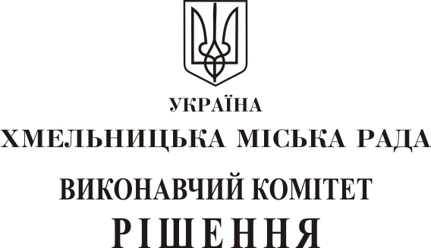

від________________№__________ м. Хмельницький

Про виділення коштів з цільового фонду
Хмельницької міської ради

Розглянувши подання заступника міського голови Гончарука В.В. щодо проведення розрахунків для оплати транспортних послуг з перевезення наземним транспортом за маршрутом «м. Хмельницький – м. Варшава» з метою забезпечення участі представників спортивно-культурного центру «Плоскирів» у змаганнях, що відбудуться з 12.03.2018 р. по 15.03.2018 р. у районі Охота м. Варшава (Республіка Польща), керуючись рішенням четвертої сесії Хмельницької міської ради від 31.10.2006 року № 2 «Про утворення цільового фонду Хмельницької міської ради соціально-економічного та культурного розвитку міста та затвердження Положення про нього», виконавчий комітет міської ради

ВИРІШИВ:

1. Виділити з цільового фонду Хмельницької міської ради кошти в сумі 48 230,0 грн. (сорок вісім тисяч двісті тридцять гривень 00 копійок) для оплати транспортних послуг з перевезення наземним транспортом за маршрутом «м. Хмельницький – м. Варшава».
2. Видатки здійснити за рахунок коштів п. 3.2.16. цільового фонду Хмельницької міської ради.
3. Уповноважити керуючого справами виконавчого комітету Хмельницької міської ради Ю. Сабій підписати договір про надання послуг.
4. Контроль за виконанням рішення покласти на керуючого справами виконавчого комітету Ю. Сабій та завідуючого відділом бухгалтерського обліку, планування та звітності Л. Стародуб.

Міський голова О. Симчишин

